Задача 1.
Решение. Искомое расстояние — это высота пирамиды ABCD, проведённая из точки D.
Пусть M — середина AB. Проведём перпендикуляр DH на прямую CM (рис. 1). Покажем, что DH будет высотой нашей пирамиды.
A
B
C
D
M
H
2
1
2
2
1
ϕ
Рис. 1.
Поскольку медиана CM является высотой треугольника ABC, имеем AB ⊥ CM. Точно так же AB ⊥ DM (ведь треугольник ABD тоже равносторонний). По признаку перпендикулярности прямой и плоскости получаем, что AB перпендикулярна плоскости MDC. Значит, AB перпендикулярна любой прямой, лежащей в этой плоскости — в частности, прямой DH.
Итак, DH ⊥ CM (по построению) и DH ⊥ AB. Отсюда получаем DH ⊥ ABC, что мы и хотели.
Из треугольников BCM и BDM легко находим: CM = DM =√3. Теперь запишем теорему косинусов для стороны DM треугольника DMC:

3 = 1 + 3 − 2 · 1 ·3√cos ϕ

(здесь ϕ = ∠DCM). Отсюда cos ϕ = √3/6, sinϕ = √33/6 и
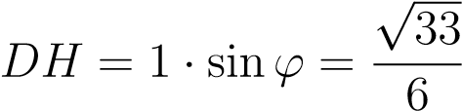 .
Ответ: 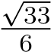.
Задача 2
Решение. Поскольку A₁B₁ k AB, прямая A₁B₁ параллельна плоскости ABC₁. Следовательно, искомое расстояние d есть расстояние от любой точки прямой A₁B₁ до плоскости ABC₁ (ведь все эти расстояния равны друг другу). Поэтому мы можем выбрать наиболее удобную точку на прямой A₁B₁. Это, несомненно, точка N — середина отрезка A₁B₁ (рис. 2).
A
B
C
A
1
B
1
C
1
M
H
2
1
N
d
Рис. 2.
Пусть M — середина AB. Проведём NH перпендикулярно C₁M. Покажем, что NH ⊥ ABC₁.
В равнобедренном треугольнике ABC₁ медиана C₁M является одновременно высотой, так что AB ⊥ C₁M. Кроме того, AB ⊥ MN, так как призма прямая. Следовательно, прямая AB перпендикулярна плоскости C₁MN — и, в частности, прямой NH, лежащей в этой плоскости.
Итак, NH ⊥ C₁M (по построению) и NH ⊥ AB. По признаку перпендикулярности прямой и плоскости прямая NH перпендикулярна плоскости ABC₁, что мы и хотели показать. Стало быть, искомое расстояние d равно длине отрезка NH. Дальше несложно. Имеем: MN = 1, C₁N =√3 и
C₁M = √C₁N² + MN² = 2,
откуда
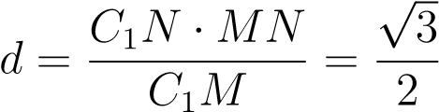 .
Ответ: 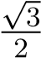.

Задача 3
Решение. Пусть ST — высота пирамиды (рис. 3). Точка T является серединой отрезка DB. Тогда, согласно нашей теореме, искомое расстояние d от точки D до плоскости BCS равно удвоенному расстоянию от точки T до этой плоскости.
A
B
C
D
S
T
2
1
M
H
Рис. 3.
А расстояние от точки T до плоскости BCS равно высоте TH треугольника STM (точка M — середина BC). Действительно, TH перпендикулярна также прямой BC (BC ⊥ TM, BC ⊥ SM ⇒ BC ⊥ STM ⇒ BC ⊥ TH), и потому TH — перпендикуляр к плоскости BCS.
Из треугольника STM легко находим: TH =√2/2.
Тогда d=2 ·TH=√2
Ответ: 2.

Задача 4
Решение. Здесь можно осуществить переход M → D₁ → C (рис. 4).
A
B
C
D
A
1
B
1
C
1
D
1
M
H
Рис. 4.
Именно, пусть искомое расстояние от точки M до плоскости BC₁D равно d. Тогда расстояние от точки D₁ до этой плоскости равно 2d. Отрезок D₁C делится плоскостью BC₁D пополам, поэтому расстояние от точки C до данной плоскости также равно 2d.
С другой стороны, расстояние от точки C до плоскости BC₁D есть высота CH треугольной пирамиды BC₁DC. Основанием этой пирамиды служит равносторонний треугольник BC₁D со стороной 6 √2. Боковые рёбра пирамиды равны 6. Стало быть, данная пирамида является правильной, и точка H — центр треугольника BC₁D.
Отрезок C₁H есть радиус окружности, описанной вокруг треугольника BC₁D. Имеем:
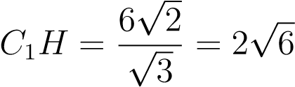.
Тогда
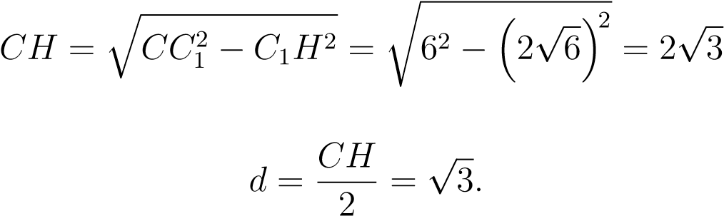
.
Следовательно,

Ответ:√3

